Simmental
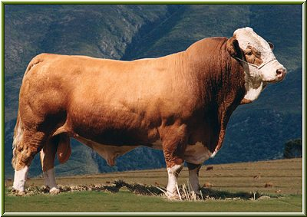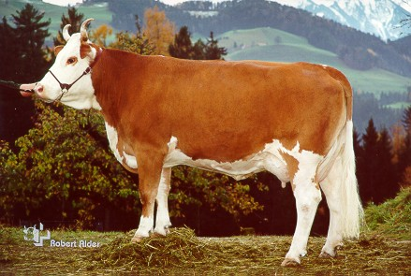
ORIGEN:
Esta raza se originó en un valle de Suiza, con un clima frío. Es considerada como de doble propósito de gran resistencia y adaptabilidad.
En el siglo XVI la raza había sido cruzada con hatos alemanes, de donde surgió un animal parecido al Simmental que hoy conocemos, pigmentado en tonos café y blanco o café rojizo y blanco.

En Francia, se hicieron cruzas con este ganado para producir híbridos como el Pie Rouge y elMontbeliarde. Estas dos anteriores heredan del Simmental su habilidad para soportar inviernos extremos y primaveras húmedas.
CARACTERíSTICAS RACIALES:
Es un animal de cabeza fina, morro amplio, ojos grandes, cuernos curvos y delgados, dirigidos adelante y arriba. El cuello es de tamaño medio, con hombros inclinados y adheridos a una cruz bien definida. El pecho y los flancos son bajos y forman, con la amplia abertura de costillas, un poderoso cuerpo que da suficiente espacio a los órganos de los sistemas respiratorio, circulatorio y digestivo, capaz de soportar grandes esfuerzos. Es por eso que esta raza se recomienda en las zonas tropicales.
El Simmental es una raza de gran corpulencia; los machos pesan 1,000Kg. en promedio y las hembras 750kg. Su estatura a la cruz es de 1.45 mts. en los machos y 1.36mts en las hembras.

EL SIMMENTAL EN LAS REGIONES TROPICALES DE MEXICO:
En estas regiones, en donde predomina el ganado cebuíno, se han realizado desde hace tiempo cruzamientos con el ganado Simmental. Ello se debe a que el Cebú, conocido por su excelente resistencia al calor y la humedad, su rusticidad y tolerancia a los insectos, así como facilidad de parto, longevidad, se complementan con las características del Simmental, como son la temprana durez sexual, fertilidad, alta capacidad lechera, ordeñabilidad, rápido crecimiento y calidad de la carne, loanterior se traduce en beneficios para el ganadero.
Los toros de esta raza trasmiten buena fertilidad materna y paterna y mejoran considerablemente el peso del ternero al nacer y su ganancia de peso diaria, al tiempo que no incrementan la mortalidad al parto. Este es el caso del cruce con el Cebú o con el ganado criollo, donde la totalidad de las crías se destinan al abasto.
En el Brasil, hay muchos ejemplos de la productividad del F-1 Simmental/Nelore, cuyas crías alcanzan un peso de 530 kilos entre 20 a 24 meses en pastoreo, solo con sales minerales como complemento.Y con los sementales Nelore en las mismas condiciones, tardan de 44 a 48 meses para llegar a ese peso.
El vigor o valor híbrido, es la mayor ventaja de los cruzamientos de individuos con características genéticas distintas. Al cruzar animales de razas diferentes, se obtiene una alta taza de genes diferentes(heterocigotos) que proporciona una ganancia adicional mayor que la de los padres, lo que es la llamada Heterosis. Esta Heterosis nos da como resultado, un animal de muy buena fertilidad, precocidad, vitalidad y habilidad materna.
OTRAS CARACTERíSTICAS DE IMPORTANCIA:
Facilidad de parto, aclimatación, fertilidad, rendimiento en canal del 71% y un aumento diario de 1.18kg.

